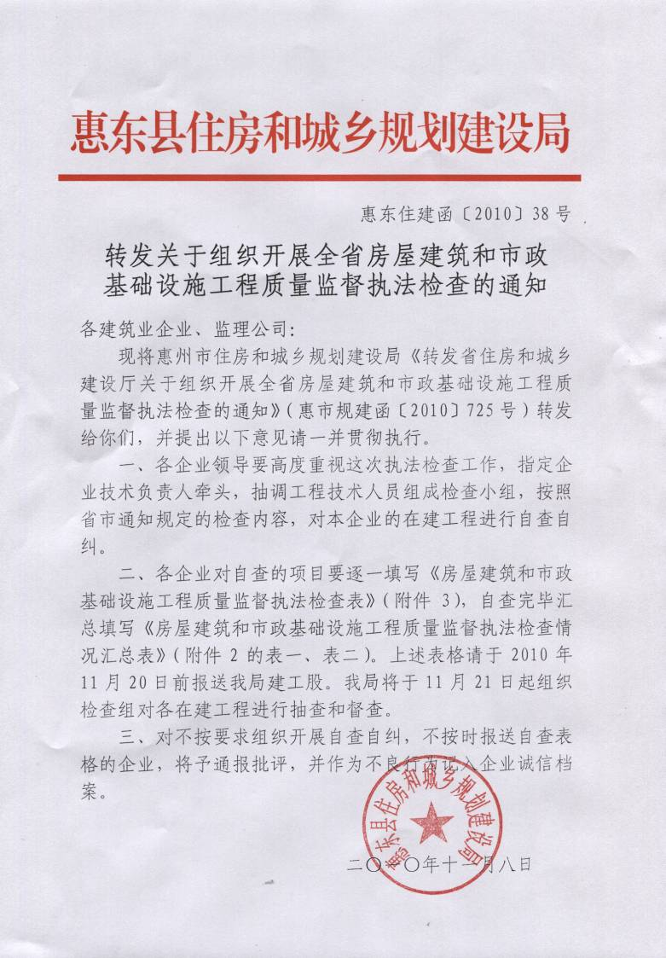

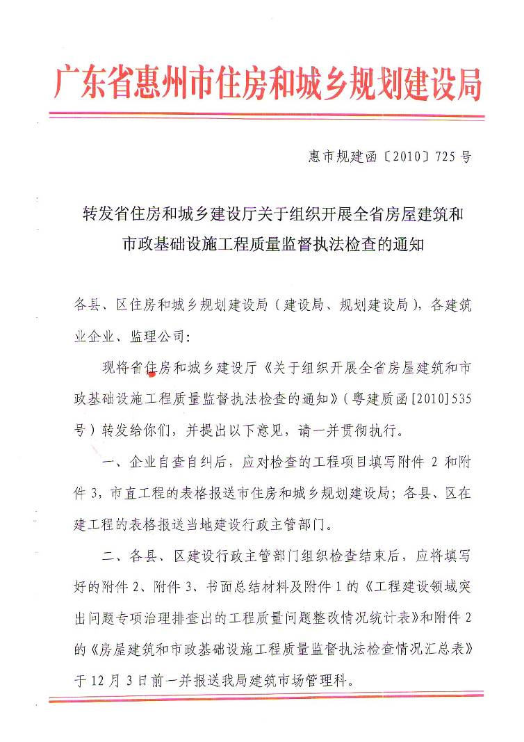
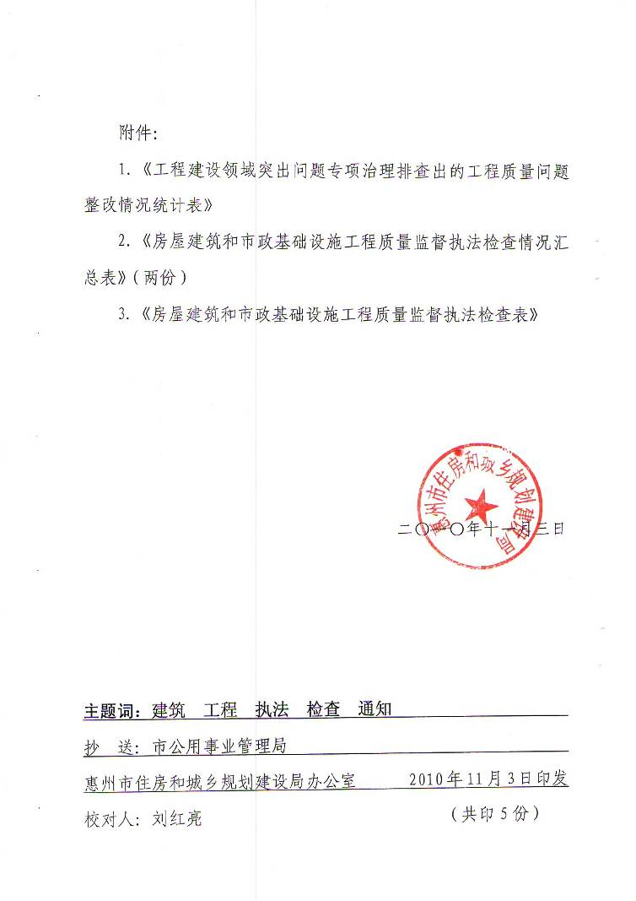

粤建质函〔2010〕535号
广东省住房和城乡建设厅关于组织开展全省房屋建筑和
市政基础设施工程质量监督执法检查的通知

广州市城乡建设委员会，各地级以上市住房和城乡（规划）建设局，佛山市顺德区国土城建和水利局，省直有关单位：
为加强房屋建筑和市政基础设施工程质量管理，促进工程建设各方责任主体增强质量意识，落实质量责任，确保工程质量，同时促进在工程建设领域突出问题专项治理过程中排查出的质量问题的整改，我厅决定从10月下旬至11月下旬在全省范围内组织开展工程质量监督执法检查。现就有关事项通知如下：
一、检查依据
（一）《建设工程质量管理条例》（国务院令第279号）；
（二）《建设工程勘察设计管理条例》（国务院令第293号）；
（三）《广东省建设工程勘察设计管理条例》；
（四）《实施工程建设强制性标准监督规定》（国务院令第81号）；
（五）《房屋建筑和市政基础设施工程质量监督管理办法》（住房和城乡建设部令第5号）；
（六）国家和省有关工程质量技术规范、标准。
二、检查范围
在建的公共建筑、市政基础设施和住宅工程，其中市政基础设施工程重点检查桥梁工程。
三、检查内容
（一）各级住房和城乡建设行政主管部门依法履行工程质量监管职能情况，包括贯彻落实《建设工程质量管理条例》、《建设工程勘察设计管理条例》等法规、规章，对工程建设领域突出问题专项治理中排查出的工程质量问题的督促整改情况，开展大中型建设工程初步设计审查、超限高层建筑工程抗震设防审查情况，实施施工图设计文件审查监管情况，实施工程质量监督情况，定期开展工程质量检查情况，实施工程质量检测监管情况，对工程质量隐患督促整改情况，对违法、违规工程质量行为依法查处情况等。
（二）建设、勘察、设计、施工、监理等工程建设责任主体和施工图设计文件审查、工程质量检测等有关单位及项目经理、总监理工程师等执业人员执行国家有关法律、法规和工程建设强制性标准情况。
（三）工程实体质量情况，重点抽查地基基础、主体结构质量和涉及主要使用功能的工程实体质量。
有关建筑节能管理情况和工程实体建筑节能质量情况，因按照我厅《关于开展2010年全省建筑节能监督检查工作的通知》（粤建科函（2010）496号）另行专项检查，不再列入此次检查范围。
四、检查方式与要求
（一）本次检查分工程建设各方责任主体和有关机构自查自纠、各地级以上市住房和城乡建设行政主管部门组织检查、省住房和城乡建设厅进行抽查三个阶段进行。
10月下旬，工程建设各方责任主体和有关机构自查自纠；
11月上、中旬，各地级以上市住房和城乡建设行政主管部门组织检查；
11月下旬，省住房和城乡建设厅进行抽查（具体时间另行通知）。
广州、东莞、佛山、汕尾市因举办和保障亚运会，检查可根据工程停工具体情况延后安排在亚运会结束后进行，但不能迟于明年1月底完成，具体由上述市住房和城乡建设行政主管部门研究确定，确定的检查时间和检查总结请报送我厅工程质量安全监管处。
（二）企业自查自纠和各地级以上市住房和城乡建设主管部门组织检查，应对检查的工程项目填写附件2的《房屋建筑和市政基础设施工程质量监督执法检查情况汇总表》和附件3的《房屋建筑和市政基础设施工程质量监督执法检查表》。企业自查自纠报表报送本地级以上市住房和城乡建设主管部门。
（三）各级住房和城乡建设行政主管部门要高度重视检查工作，加强组织领导，认真部署和开展本地区工程质量监督执法检查。要结合本地区实际，注重检查实效，做到不留死角，对查出的质量问题和隐患要及时监督整改，并对相关的违法、违规行为依法进行处罚。
（四）各地区在检查结束后，要对本地区检查情况进行认真总结，分析存在的问题，提出加强管理措施，并将书面总结材料及附件1的《工程建设领域突出问题专项治理排查出的工程质量问题整改情况统计表》、附件2的《房屋建筑和市政基础设施工程质量监督执法检查情况汇总表》于12月10日前报送我厅工程质量安全监管处。
（五）为加强本次执法检查工作联络，请各市确定一名联络员，并将联络员姓名及联系电话于10月30日前报送我厅工程质量安全监管处。

附件：
1.工程建设领域突出问题专项治理排查出的工程质量问题整改情况统计表
2.房屋建筑和市政基础设施工程质量监督执法检查情况汇总表
3.房屋建筑和市政基础设施工程质量监督执法检查表

广东省住房和城乡建设厅
二〇一〇年十月二十日

（联系人：赵航，电话：83133589，传真：83133587）

